**Ejercicios de Consulta MongoDB**

**Salas de Cine**

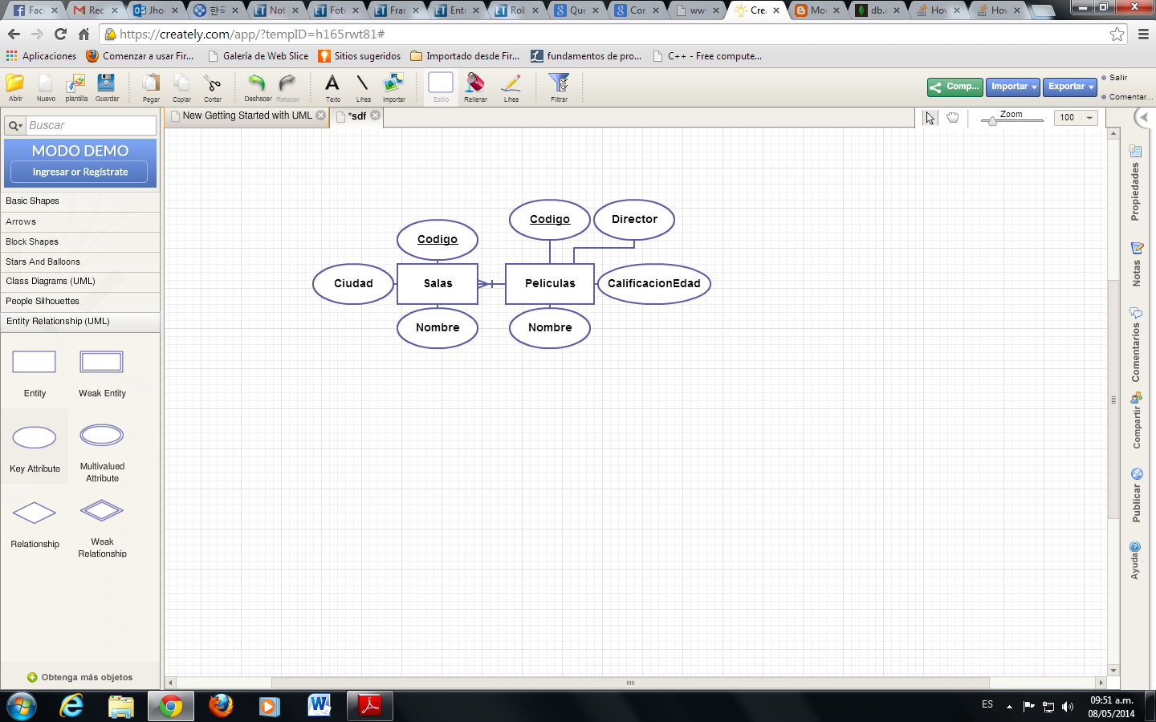

1. Cree la base de datos en MongoDB.

2. Cree una función para crear los documentos basados en el modelo entidad – relación que se muestra en la parte superior.

3. Muestre el nombre de todas las películas.

4. Mostrar las distintas calificaciones de edades que existen.

5. Mostrar aquellas películas que no han sido calificadas.

6. Mostrar aquellas salas que no proyectan ninguna película.

7. Mostrar la información de todas las salas y, si se proyecta alguna película en la sala, mostrar también la información de la película.

8. Mostrar la información de todas las películas y, si se proyecta en alguna sala, mostrar también la información de la sala.

9. Mostrar los nombres de las películas que no se proyectan en ninguna sala.

10. Eliminar todas las salas que proyectan películas recomendadas para todos los públicos.